DECLARAÇÃO DE RESPONSABILIDADE
Título do manuscrito: Comparação da qualidade de vida entre atletas e paratletas brasileiros de alto rendimento
- Certifico que participei suficientemente do trabalho para tornar pública minha responsabilidade pelo seu conteúdo.
- Certifico que o manuscrito representa um trabalho original e que nem este manuscrito, em parte ou na íntegra, nem outro trabalho com conteúdo substancialmente similar, de minha autoria, foi publicado ou está sendo considerado para publicação em outra revista, quer seja no formato impresso ou no eletrônico, exceto o descrito em anexo.
- Atesto que, se solicitado, fornecerei ou cooperarei totalmente na obtenção e fornecimento de dados sobre os quais o manuscrito está baseado, para exame dos editores.
Nome por extenso do(s) autor(es), data e Assinatura
Gabriel Lucas Morais Freire 20/09/2018
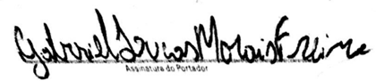

José Roberto Andrade do Nascimento Junior 20/09/2018
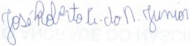
Daniel Vicentini de Oliveira 20/09/2018
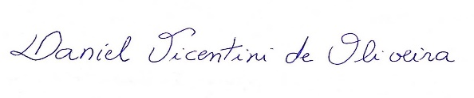
Vanthauze Marques Freire Torres 20/09/2018


